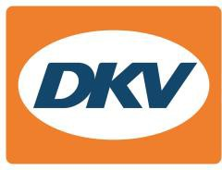
Duurzame mobiliteit: OG Clean Fuels en DKV Mobility introduceren co-branded card voor alternatieve brandstof

Noordwijkerhout, 3 augustus 2022 - DKV Mobility, toonaangevend Europees B2B-platform voor betaaloplossingen onderweg, en OG Clean Fuels (OG), een in Nederland gevestigde oliemaatschappij speciaal gericht op brandstofalternatieven zoals bio-CNG (gecomprimeerd aardgas), bio-LNG (vloeibaar aardgas), HVO (synthetische diesel), waterstof en het milieuvriendelijk opladen van elektrische voertuigen, hebben onlangs een co-branded card geïntroduceerd. Hiermee kunnen klanten van OG hun brandstoftransacties makkelijk en veilig afrekenen bij aangesloten OG-tankstations, maar nu dus ook binnen het acceptatienetwerk van DKV Mobility, dat ook circa 20.000 tankstations voor alternatieve brandstof omvat.

“We zijn blij dat OG Clean Fuels ons als strategisch partner heeft uitgezocht voor het invoeren van een co-branded card, en daarmee aan DKV Mobility klantgevoelige aspecten van betaal- en reportingfuncties toevertrouwt,” zegt Manuel von Mohrenschildt, Director Partner & Solution Sales. “In het kader van onze salesactiviteiten gaan wij OG Clean Fuels ondersteunen in hun groeiambities richting Europabrede leverantie van groene energie met gebruikmaking van de systemen en processen van DKV Mobility.”

“Wij zijn verheugd met de uitbreiding van ons partnership met DKV Mobility. De co-branded OG/DKV fuel card past perfect binnen de internationale groei van OG Clean Fuels. Met deze co-branded card hebben onze klanten nu ook toegang tot ons netwerk van schone brandstof en kunnen ze met één en dezelfde kaart in alle landen waarin OG actief is schoon tanken,” zegt Wijtze Bakker, Head Network Development bij OG.

Het ondersteunen van de transitie naar klimaatvriendelijke brandstof en dito aandrijvingen harmonieert perfect met de corporate purpose van DKV Mobility: To drive the transition towards an efficient and sustainable future of mobility. DKV Mobility heeft zich als doel gesteld om uiterlijk 2023 klimaatpositief te zijn als onderneming en zijn klanten te ondersteunen in de richting van 30% reductie van de koolstofintensiteit van hun wagenparken in 2030, afgezet tegen het uitgangsjaar 2019.

Meer informatie op www.dkv-mobility.com

Bij de foto:
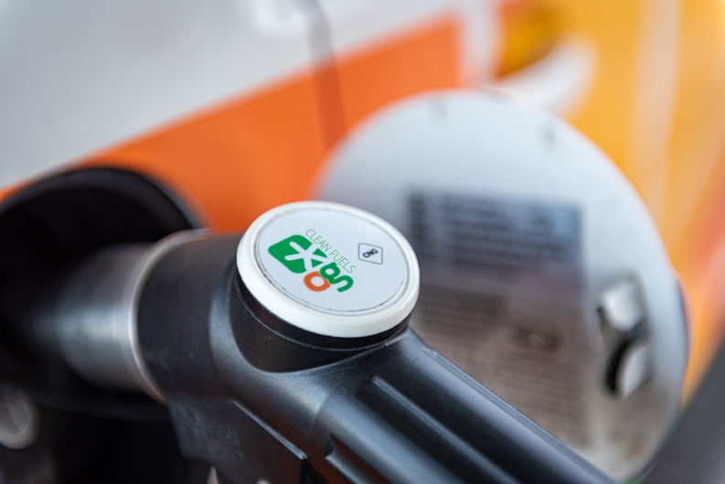
OG Clean Fuels en DKV Mobility introduceren een co-branded card voor alternatieve brandstof. (foto DKV Mobility)

DKV Mobility
DKV Mobility is een toonaangevend Europees B2B-platform voor betaaloplossingen onderweg. Wij kunnen terugblikken op een groeihistorie van ∼90 jaar. Met onze fuel en service cards kunnen onze ∼259.000 actieve klanten hun voertuigen op elk moment van brandstof of stroom voorzien binnen het grootste merkonafhankelijke Europese acceptatienetwerk van in totaal ∼67.000 tankstations, ∼310.000 laadpunten en ∼20.000 stations voor alternatieve brandstof. Verder is DKV Mobility vooraanstaand provider van Europese toloplossingen voor bedrijven, voertuigservice bij ∼30.000 servicestations en innovatieve digitale oplossingen. Als toonaangevend provider van btw-restitutieservice (VAT Refund) bieden we onze klanten efficiënte financiële oplossingen. Met ∼1.700 medewerkers behaalde DKV Mobility in 2021 een transactievolume van ∼€12 miljard en een omzet van ∼€492 miljoen. Bij al onze dagelijkse activiteiten handelen wij conform onze bedrijfsdoelstelling ‘To Drive the Transition towards an Efficient and Sustainable Future of Mobility.

Contact voor de pers:
Contact DKV: Greta Lammerse, tel.: +31 252345665, e-mail: Greta.lammerse@dkv-euroservice.com
PR-bureau: Square Egg Communications, Sandra Van Hauwaert, sandra@square-egg.be, GSM 0497 251816

